IMPLEMENTASI PROGRAM PELATIHAN KERJA
DALAM PENYIAPAN TENAGA KERJA
PADA DINAS TENAGA KERJA KABUPATEN TABALONG

SKRIPSI
Disusun guna memenuhi persyaratan memperoleh gelar sarjana



Dibuat Oleh :
Maya Maulida
NIM. 222632013837

PROGRAM STUDI ILMU ADMINISTRASI NEGARA
SEKOLAH TINGGI ILMU ADMINISTRASI TABALONG
2026
LEMBAR PENGESAHAN
SKRIPSI
IMPLEMENTASI PROGRAM PELATIHAN KERJA
DALAM PENYIAPAN TENAGA KERJA
PADA DINAS TENAGA KERJA KABUPATEN TABALONG

- Nama Mahasiswa : Maya Maulida
NIM : 222632013837
Program Studi : Ilmu Administrasi Negara

- Disetujui Oleh
Pembimbing : Murjani, S.H.I., M.Si. (…………….)
NIDN 1110057503

Penguji I : Heni Suparti, S.A.P., M.A.P. (……….....…)
NIDN 1129118902

Penguji II : Hj. Susiani, S.Sos., M.A.P. (………..…...)
NIDK 8852340017

- Dinyatakan LULUS / TIDAK LULUS dalam mempertahankan ujian skipsi pada tingkat Strata Satu (S-1) pada tanggal 20 April 2026

Mengetahui  Ketua STIA Tabalong,  HJ. Rahmi Hayati, S.Sos., M.A.P.  NIK. 005 057 012 | Tanjung, 20 April 2026  Ketua Prodi Ilmu Administrasi Negara  Lilis Suryani, S.A.P., M.A.P.  NIK. 005 057 085

LEMBAR PERSETUJUAN
JUDUL SKRIPSI
IMPLEMENTASI PROGRAM PELATIHAN KERJA DALAM PENYIAPAN TENAGA KERJA PADA DINAS TENAGA KERJA KABUPATEN TABALONG

Oleh :
Maya Maulida
222632013837

Tabalong, 20 April 2026

Murjani, S.H.I, M.Si.
NIDN/NIDK. 1110057503
PEMBIMBING

PERNYATAAN ORISINALITAS SKRIPSI
Saya yang bertanda tangan di bawah ini :
Nama : Maya Maulida
NIM : 222632013837
Program Studi : Ilmu Administrasi Publik
Judul : Implementasi Program Pelatihan Kerja dalam Penyiapan ………. Tenaga Kerja Pada Dinas Tenaga Kerja Kabupaten Tabalong
Menyatakan dengan sebenar – benarnya sepanjang pengetahuan saya, di dalam naskah skripsi ini tidak terdapat karya ilmiah yang pernah diajukan orang lain untuk memperoleh gelar akademik di suatu Perguruan Tinggi, dan tidak terdapat karya atau pendapat yang pernah ditulis atau diterbitkan oleh orang lain, kecuali yang secara tertulis dikutip dalam naskah ini dan disebutkan dalam sumber kutipan dan daftar pustaka.
Apabila ternyata dalam naskah skripsi ini dapat dibuktikan terdapat unsur – unsur jiplakan, saya bersedia skripsi ini digugurkan dan gelar akademik yang saya peroleh dibatalkan, serta proses sesuai dengan peraturan yang berlaku.
Tanjung, 20 April 2026

Maya Maulida

LEMBAR UJI PLAGIASI
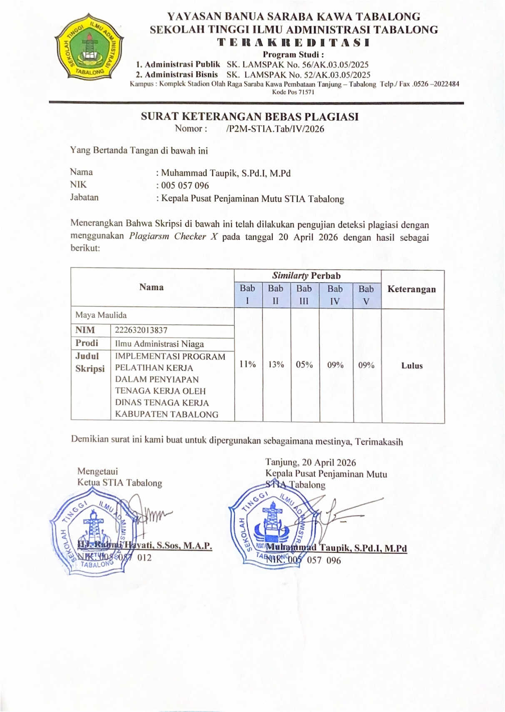
UCAPAN TERIMA KASIH
Segala puji dan syukur penulis panjatkan kehadirat Allah SWT, Tuhan Yang Maha Esa, karena atas rahmat, taufik, hidayah, serta karunia-Nya penulis dapat menyelesaikan skripsi ini dengan judul “Implementasi Program Pelatihan Kerja dalam Penyiapan Tenaga Kerja pada Dinas Tenaga Kerja Kabupaten Tabalong” sebagai salah satu syarat untuk memperoleh gelar sarjana pada Sekolah Tinggi Ilmu Administrasi Tabalong.
Penyusunan skripsi ini bukanlah perjalanan yang mudah. Banyak proses yang dilalui, mulai dari rasa lelah, kebingungan, tantangan, hingga berbagai hambatan yang harus dihadapi. Namun berkat pertolongan Allah SWT serta dukungan, doa, dan bantuan dari berbagai pihak, penulis mampu menyelesaikan skripsi ini dengan baik. Oleh karena itu, dengan segala kerendahan hati penulis mengucapkan terima kasih yang sebesar – besarnya kepada:
- Ibu Hj. Rahmi Hayati, S.Sos., M.A.P. selaku Ketua Sekolah Tinggi Ilmu Administrasi Tabalong.
- Ibu Lilis Suryani, S.A.P., M.A.P. selaku Ketua Program Studi Ilmu Administrasi Negara Sekolah Tinggi Ilmu Administrasi Tabalong
- Bapak Murjani, S.H.I., M.Si. selaku dosen pembimbing yang dengan penuh kesabaran telah meluangkan waktu, tenaga, dan pikiran untuk memberikan arahan, bimbingan, serta motivasi kepada penulis dari awal hingga selesainya skripsi ini.
- Seluruh dosen dan staf Sekolah Tinggi Ilmu Administrasi Tabalong yang telah memberikan ilmu pengetahuan, pengalaman, serta pelayanan selama penulis menempuh pendidikan.
- Kepala Dinas Dinas Tenaga Kerja Kabupaten Tabalong beserta seluruh aparatur Dinas Tenaga Kerja, terkhusus bidang Penempatan Tenaga Kerja dan Perluasan Kesempatan Kerja yang telah memberikan izin, bantuan, serta informasi kepada penulis selama proses penelitian berlangsung.
- Teristimewa kepada kedua orang tua tercinta, yang selalu menjadi alasan penulis untuk terus berjuang. Terima kasih atas cinta dan kasih sayang, doa yang tidak pernah putus, dukungan moril maupun materil, serta kepercayaan yang selalu diberikan kepada penulis hingga sampai pada tahap ini.
- Kedua saudara tersayang, yang selalu menjadi alasan penulis untuk terus berjuang menjadi lebih baik. Terima kasih atas kasih sayang, pengorbanan, serta dukungan kepada penulis hingga sampai pada tahap ini.
- Kepada teman serta sahabat – sahabat terbaik, yang selalu setia mendengarkan keluh kesah penulis, memberikan motivasi, doa, serta dukungan lainnya tanpa henti. Kehadiran kalian menjadi kekuatan tersendiri bagi penulis dalam menyelesaikan skripsi ini.
- Kepada seseorang yang telah menemani penulis selama menempuh pendidikan di Sekolah Tinggi Ilmu Administrasi Tabalong hingga proses penyusunan proposal dan diakhiri dengan sidang skripsi sehingga berjalan dengan lancar.
Tanjung, 20 April 2026

Maya Maulida
RINGKASAN

Maya Maulida, NIM 222632013837, Program Studi Strata 1 Ilmu Administrasi Negara Sekolah Tinggi Ilmu Administrasi Tabalong, 2026, Implementasi Program Pelatihan Kerja dalam Penyiapan Tenaga Kerja pada Dinas Tenaga Kerja Kabupaten Tabalong. Dosen Pembimbing Murjani, S.H.I., M.Si.
Banyaknya masyarakat Kabupaten Tabalong yang belum mendapatkan pekerjaan dikarenakan belum memiliki keterampilan yang sesuai dengan kebutuhan lapangan kerja. Tahun 2025 di Kabupaten Tabalong, terdapat 5.000 jiwa yang belum memiliki pekerjaan. Dinas Tenaga Kerja Kabupaten Tabalong telah menyediakan program pelatihan kerja bersertifikat, tetapi tidak selalu berjalan dengan efektif dikarenakan kurangnya penyebarluasan informasi mengenai program pelatihan kerja untuk menjangkau masyarakat secara luas, pelaksanaan pelatihan masih terbatas seperti jumlah kuota, fasilitas, hingga waktu pelaksanaan.
Penelitian ini bertujuan untuk menganalisis implementasi program pelatihan kerja dalam penyiapan tenaga kerja pada Dinas Tenaga Kerja Kabupaten Tabalong berdasarkan teori implementasi kebijakan yang meliputi empat indikator yaitu, komunikasi, sumber daya, disposisi, dan struktur birokrasi.
Penelitian ini menggunakan pendekatan kualitatif dengan teknik pengumpulan data melalui observasi, wawancara, dan dokumentasi. Analisis data dilakukan menggunakan model interaktif, serta uji keabsahan data menggunakan credibility, transferbility, dependability, dan confirmability.
Hasil penelitian menunjukkan bahwa program pelatihan kerja sudah diimplementasikan dengan baik pada Dinas Tenaga Kerja Kabupaten Tabalong.
Kata Kunci : Implementasi, Pelatihan Kerja, Tenaga Kerja

KATA PENGANTAR

Puji syukur penulis panjatkan kehadirat Tuhan Yang Maha Esa karena berkat limpahan rahmat dan karunia-Nya yaitu kesempatan serta pengetahuan yang membuat penulis dapat menyelesaikan Skripsi yang berjudul “Implementasi Program Pelatihan Kerja Pemerintah dalam Penyiapan Tenaga Kerja Dinas Tenaga Kerja Kabupaten Tabalong”.
Kepada Dosen pembimbing Bapak Murjani, S.H.I., M.Si., Saya juga mengucapkan banyak terima kasih kepada beliau karena berkat bimbingan dan arahan beliau skripsi ini tidak akan tersusun secara runtut serta baik. Skripsi ini merupakan syarat penulis untuk memenuhi persyaratan memperoleh gelar sarjana strata 1 (S-1) di Sekolah Tinggi Ilmu Administrasi (STIA) Tabalong. Dalam penulisan Skripsi ini, penulis banyak mendapat tantangan dan hambatan akan tetapi dengan bantuan dari berbagai pihak tantangan itu bisa teratasi.
Penulis menyadari bahwa skripsi ini masih jauh dari kesempurnaan baik dan bentuk penulisan maupun materinya selanjutnya. Akhir kata semoga laporan ini bisa memberikan manfaat kepada kita sekalian.
Tabalong, 20 April 2026
Penulis

Maya Maulida
NIM. 222632013837

DAFTAR ISI
LEMBAR PENGESAHAN i
LEMBAR PERSETUJUAN ii
PERNYATAAN ORISINALITAS SKRIPSI iii
UJI PLAGIASI iv
UCAPAN TERIMAKASIH v
RINGKASAN vii
KATA PENGANTAR viii
DAFTAR ISI ix
DAFTAR TABEL xii
DAFTAR GAMBAR xiii
BAB I PENDAHULUAN
- Latar Belakang 1
- Fokus Penelitian 4
- Rumusan Masalah 4
- Tujuan Penelitian 4
- Manfaat Penelitian 4
- Secara Teoritis 4
- Secara Praktis 5

BAB II TINJAUAN PUSTAKA
- Hasil Penelitian Terdahulu 7
- Landasan Teori 13
- Paradigma Administrasi Publik 13
- Kebijakan Publik 15
- Implementasi 16
- Program 22
- Pelatihan Kerja 23
- Tenaga Kerja 26
- Kerangka Konseptual 30
BAB III METODE PENELITIAN
- Pendekatan Penelitian dan Jenis Penelitian 32
- Lokasi Penelitian 32
- Subjek Penelitian 33
- Teknik Pengumpulan Data 33
- Observasi 34
- Wawancara 34
- Dokumentasi 36
- Teknik Analisis Data 37
Pengumpulan Data (Data Collection) 37
Reduksi Data (Data Reduction) 37
Penyajian Data (Data Display) 38

Penarikan Kesimpulan/Verifikasi (Conclusion Drawing/Verivication) .
38
- Keabsahan Data 39
- Waktu Penelitian 41
BAB IV HASIL PENELITIAN DAN PEMBAHASAN
- Deskripsi Umum Lokasi Penelitian 43
- Profil Dinas Tenaga Kerja Kabupaten Tabalong 42
- Gambaran umum program pelatihan kerja pelatihan K3, Satpam Gada Pratama, dan Staff HR 49
- Deskripsi Hasil Penelitian 51
- Komunikasi 51
- Sumber Daya 58
- Disposisi 62
- Struktur Birokrasi 67
- Dampak program pelatihan Staff HR, Satpam Gada Pratama, dan K3
71
- Pembahasan Penelitian 76
BAB V PENUTUP
- Kesimpulan 82
- Saran 82
DAFTAR PUSTAKA 83

DAFTAR TABEL
Tabel 1 : Penelitian Terdahulu 11
Tabel 2 : Data peserta pelatihan 50
Tabel 3 : Data peserta pelatihan yang sudah bekerja 51
Tabel 4 : Hasil Rekapitulasi wawancara 75

DAFTAR GAMBAR
Gambar 1 : Model Pendekatan Direct and Inderect Impact on Implementation (Edward.III, 2014) 22
Gambar 2 : Kerangka Konseptual 31
Gambar 3 : Teknik analisis data model (Huberman. & Miles., 1984) dalam (Saldana, 2014) 39
Gambar 4 : Struktur Organisasi Dinas Tenaga Kerja Kabupaten Tabalong 49
Gambar 5 : Tangkapan layar akun instagram Dinas Tenaga Kerja Kabupaten Tabalong dengan nama akun @disnaker.tabalongkab 56
Gambar 6 : Postingan akun instagram resmi Dinas Tenaga Kerja Kabupaten Tabalong mengenai dibukanya program pelatihan kerja Staff HR 56
Gambar 7 : Postingan akun instagram resmi Dinas Tenaga Kerja Kabupaten Tabalong mengenai dibukanya program pelatihan kerja Satpam Gada Pratama 57
Gambar 8 : Postingan akun instagram resmi Dinas Tenaga Kerja Kabupaten Tabalong mengenai dibukanya program pelatihan kerja Staff HR 57
Gambar 9 : Instruktur menyampaikan materi dan peserta sedang praktik 62
Gambar 10 : Info lowongan kerja dari Dinas Tenaga Kerja Kabupaten Tabalong 66

Gambar 11 : Monitoring ke tempat pelatihan dari Dinas Tenaga Kerja Kabupaten Tabalong 71

